МІНІСТЕРСТВО ОСВІТИ І НАУКИ УКРАЇНИ
Західноукраїнський національний університет

Кафедра комп'ютерних наук

Лабораторна робота № 2

Виконав:

Перевірив:

Тернопіль
2022 рік
Тема 2. Цикли та розгалуження. Функції та їх застосування
Мета : навчитися складати програми циклічних обчислювательних процесів програм з використанням розгалуження та функції користувача.

Завдання: Вивести на екран у вигляді таблиці значення функції F
на інтервалі Xпоч до Xкін з кроком H значення a,b,c Xпоч,Xкін H
дійсні числа водяться з клавіатури. задачу необхідно розвязати
двома способами з використанням функкцій користувача та без них.
При застосовані функцій використання глабальних змінних забороняється

Варіант 9.

Без використання функції користувача:

Код:

using namespace std;
#include <cmath>
#include <iostream>

int main()
{
float a, b, c , h ,xmax ,xmin ;
cout << "a:";
cin >> a;
cout << "b:";
cin >> b;
cout << "c:";
cin >> c;
cout << "h:";
cin >> h;
cout << "xmax:";
cin >> xmax;
cout << "xmin:";
cin >> xmin;
for (;xmin<xmax ;xmin+=h )
{
if (c < 0 , b != 0)
{
cout << a * pow(xmin, 2) + pow(b, 2) * xmin<<endl;
}
else
{
if (c>0,b==0)
{
cout << (xmin - a) / (xmin + c)<<endl;
}
else

{
cout<<xmin / c<<endl;

}

}

}
}

Контрольні приклади:

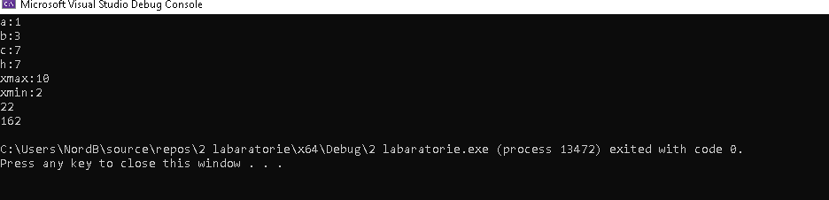

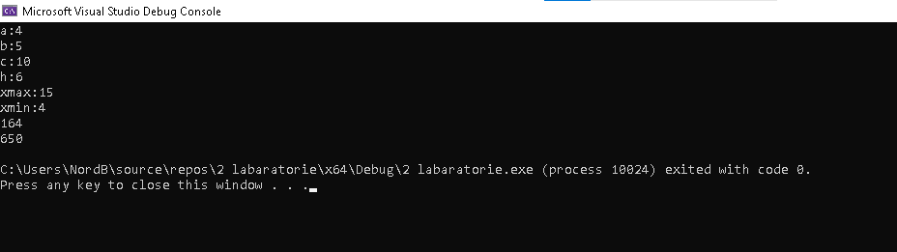
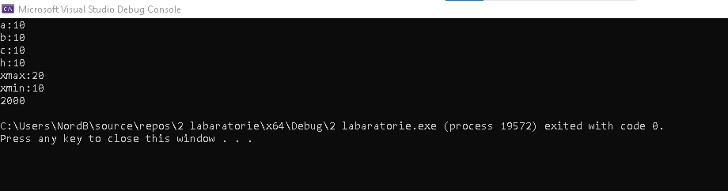

з функцією користувача:

#include <iostream>
#include <math.h>
using namespace std;

float function1(float a, float xmin, float c, float b) {
xmin = a * pow(xmin, 2) + pow(b, 2) * xmin;
return xmin;
}
float function2(float a, float xmin, float c) {
xmin = (xmin - a) / (xmin + c);
return xmin;
}
float function3(float a, float xmin, float c, float b) {
xmin = xmin / c;
return xmin;
}

int main()
{
float a, b, c, xmin, h, xmax;
cout << "Chislo a" << endl;
cin >> a;
cout << "Chislo b" << endl;
cin >> b;
cout << "Chislo c" << endl;
cin >> c;
cout << "Chislo xmin" << endl;
cin >> xmin;
cout << "Chislo xmax" << endl;
cin >> xmax;
cout << "krok h" << endl;
cin >> h;
for (; xmin <= xmax; xmin += h)
{

if (c < 0, b != 0)
{
function1(a, xmin, c, b);
cout << "function 1" << endl;
cout << "a*xmin^2+b^2*xmin = ";
cout << function1(a, xmin, c, b) << endl;

}
else
{

if (c > 0, b == 0)
{
function2(a, xmin, c);
cout << "function 2" << endl;
cout << "(x - a)/(x + c) = ";
cout << function2(a, xmin, c) << endl;

}
else
{
function3(a, xmin, c, b);
cout << "function 3" << endl;
cout << "xmin / c = ";
cout << function3(a, xmin, c, b) << endl;

}
}
}

}

Контрольні приклади:
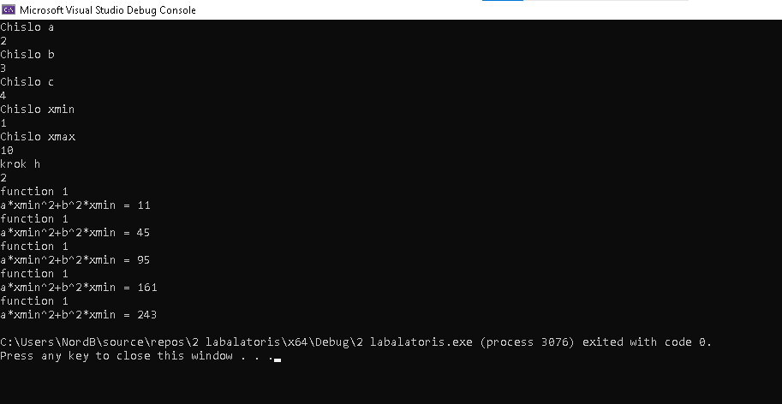
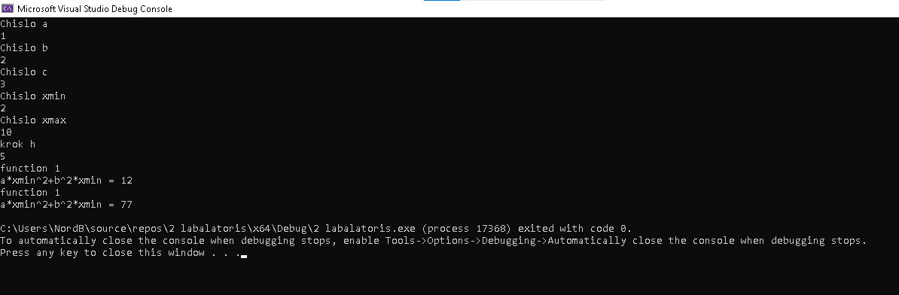
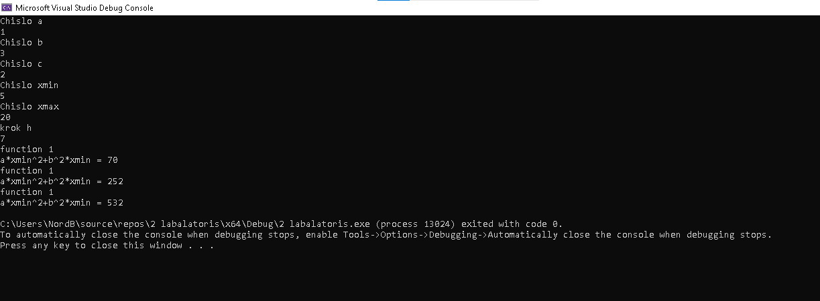

Висновок: я зрозумів шо таке функція користувача почав більше розуміти коди

